№145 орта мектебі бойынша психологиялық қызметтің 2022-2023 оқу жылында жүргізілген жұмыстардың есебі

№145 орта мектебі бойынша психологиялық қызметтің 2022-2023 оқу жылында жүргізілген жұмыстардың есебі

Қазақстан Республикасы Оқу-ағарту министрілігінің «Орта білім беру ұйымдарындағы психологиялық қызметтің жұмыс істеу қағидалары» туралы 2022 жылғы 25тамыздағы №377 бұйрығын, Облыстық білім басқармасының «Орта білім беру ұйымдарындағы психологиялық қызметтің жұмыс істеу қағидаларын бекіту туралы» 12.09.2022ж. №159-нқ/1 бұйрығын және Қызылорда қалалық білім бөлімінің 12.09.2022ж. №104 н/қ бұйрығын негізге ала отырып,мектеп директорының психологиялық қызметтің жұмыс істеу қағидалары бойынша мектептегі психологиялық қызметтің жоспары құрылып, жоспар бойынша жүйелі жұмыстар атқарылуда. Соның ішінде аутодеструктивті мінез-құлықтың алдын алу, ҰБТ кезінде оқушыларды психологиялық қолдау, мемлекеттік емтиханға дайындық кезінде оқушыларға психологиялық сүйемелдеу, 5 сынып оқушыларын бастауыш буыннан орта буынға өту кезіндегі бейімделуін психологиялық сүйемелдеу, 1 сынып оқушыларын мектеп өміріне бейімделу процесі кезінде психологиялық сүйемелдеу және т.б. бағыттар бойынша жұмыстар жүргізілуде.
Қазіргі таңда мектепте 69 оқушы оқиды.
2022-2023 оқу жылының 15 тамызында «Бірінші сынып оқушыларының мектепке оқуға бейімделуі»тақырыбында ата-аналармен кездесу болып өтті. Ата-аналарға балалардың мектепке бейімделудегі психологиялық ерекшеліктер жөнінде дәріс оқытылып, ойындар мен жаттығулар жүргізілді.

Психодиагностикалық жұмыстары бойынша 1 сынып оқушыларының мектепке дайындығын зерттеу мақсатында «Керн -Йерасек» әдістемесі алынды.
Оқушылардың мектепке дайындығын анықтау үшін жүргізілген диагностикалық зерттеу жұмысының жалпы қорытынды анықтамасы
Күні: 14.09.2022ж
Сыныбы: 1 сынып оқушылары
Мақсаты: Оқушылардың мектепке дайындығын анықтау
Қатысқан оқушылар саны: 9
Әдістеме тақырыбы: Керн-Йирасек тесті
Бағалау: Әрбір шкала 5 балдық жүйе бойынша бағаланады/1 – жоғары, 5 – төменгі ұпай/. Содан кейін үш тапсырма бойынша жиынтық баға шығарылады.
Қорытынды бойынша 3 оқушы деңгейді, 4 оқушы орташа деңгейді, 2 оқушы төменгі деңгейді көрсетті.

Ұсыныстар:
- Бірінші сынып оқушыларының мектеп өміріне бейімделу деңгейін зерттеуді жалғастыру;
- Сынып оқушыларына түзету-дамыту жұмыстарын жүргізу.
Осы жұмыстың қорытындысына сәйкес түзету-дамытушылық бағытта «Сәлеметсің бе, иектеп!», «Мейірімділік», «Тыныштық», «Біз біргеміз» тақырыптарындағы әртүрлі ойындар мен тренингтер ұйымдастырылды.

Дж Мореноның социометрияәдістемесі бойынша жүргізілген диагностикалық зерттеу жұмысының қорытындысы
Күні: 21.11.2022ж
Мақсаты:қоғамдық құрылымның және ондағы психологиялық атмосфераның жеке құрылымдық аспектін табу.
Әдістеме тақырыбы:Дж Мореноның социометрия әдістемесі
Қатысқандар: 5-7 сыныптар
Қатысқан оқушы саны: 214
Қатыспаған оқушы саны:27
Кілті: «жұлдыздар» - 5-тен көп таңдау алғандар, «қажеттілер» - 3-тен 5-ке дейінгі таңдау алғандар, «қабылданғандар» -1-2 таңдау алғандар, «оқшауланғандар» - ешқандай таңдаулары жоқ
Ұсыныс:
- Диагностика нәтижесін сынып жетекшісіне таныстыру.
«Оқшауланған» оқушылармен сұхбат жүргізу, психологиялық қолдау көрсету.

Филлипстің «Мектептегі үрейлену мен стресс деңгейін анықтау» әдістемесінің қорытынды хаттамасы

Күні: қыркүйек, 2022ж
Сауалнамаға қатысушы сынып: 5 сынып оқушылары
Қатысқандар саны: 4
Әдістеменің тақырыбы:Филлипстің «Мектептегі үрейлену мен стресс деңгейін анықтау»
Мақсаты: Мектептегі қобалжу деңгейін анықтау
Нәтижесі:
Кешенді тестілеу барысында 5 сыныптардың мектептегі қобалжу деңгейін анықтау мақсатында Филлипстің «Мектептегі үрейлену мен стресс деңгейін анықтау» әдістемесі жүргізілді. Тест 58 сұрақтан тұрады.
Жалпы сәйкес келмеу пайызы жоғары көрсеткіште болған оқушылар саны – 9.
5 сынып – Жомартқызы Нұрсұлу

Ұсыныс:
- Тест нәтижесін сынып жетекшіге таныстыру. Қобалжу деңгейі жоғары болған балалармен жұмыс жасау;
- Түзету-дамыту жұмыстарын жүргізу;
- Шкалалар бойынша қорқынышы бар балаларға жеке кеңес беру.

Қорытындысында шет қалған оқушыларды ортаға бейімдеу, қоғамдық жұмыстарға араластыру, баланың жалпы жағдайына байланысты (оқу үлгерімі, тәртібі және т.б.) көмек көрсету және оқушылардың өзіне сенімділігін күшейту, сыныпта достық қарым-қатынасты шынайы жеткізу, бір-біріне қолдау көрсету сияқты сынып ішінде жақсы психологиялық ахуал қалыптастыру мақсатында жұмыстар жүргізілді.

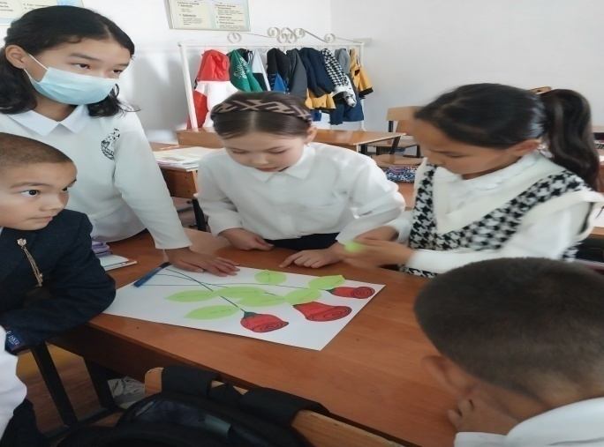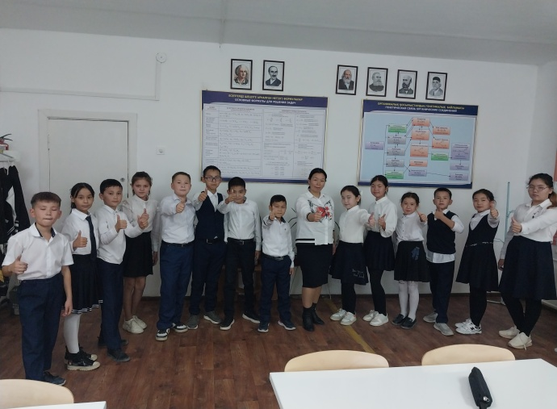

Мемлекеттік емтиханға дайындық кезінде психологиялық сүйемелдеу мақсатында 9 сынып оқушыларына психодиагностика жүргізіліп, темперамент типі анықталды. «Зорлық-зомбылықсыз әлемді қалай құруға болады?» тақырыбында семинар-тренинг жүргізілді.
Ұлттық бірыңғай тестке дайындық кезінде бітіруші түлектерді психологиялық сүйемелдеу мақсатында оқушыларды ҰБТ-ға және мамандық таңдауға педагогикалық-психологиялық бағытта сабақтар жүргізілді. Атап айтар болсақ, «ҰБТ дегеніміз не және оның маңыздылығы қандай?», «Өз көңіл-күйіңді қалай басқаруға болады?», «Сенімділікті қалай арттыруға болады?».

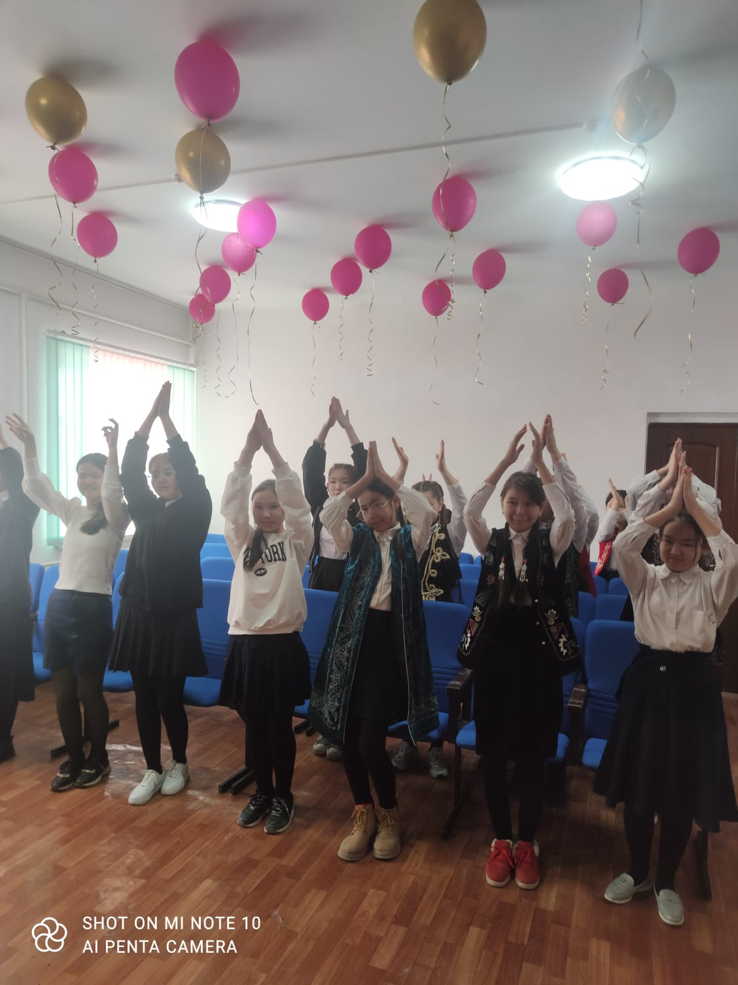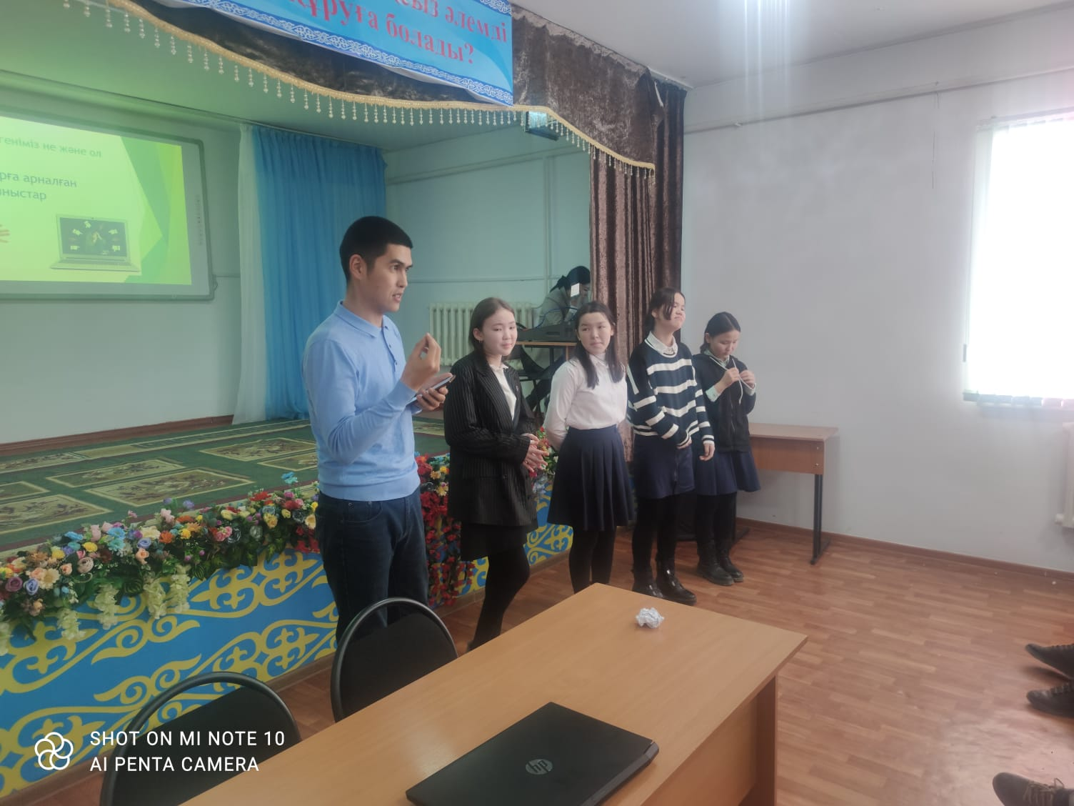

Аутодеструктивті мінез-құлықтың алдын алу, өзін-өзі бақылауға, қалыпты бағалауға дағдыландыру, сенімдерін арттыруын жүзеге асыру, өмірлік қиын жағдайларға бейімдеу мақсатында қазан айында 5-6 сынып оқушыларына НСВ-10 тесті, 7-11 сыныптарға DASS шкаласы жүргізілді. 5-11 сынып оқушыларынан эссе жұмыстары алынды.

Тест нәтижесі бойынша стресс, депрессия, үрей шкаласы бойынша жоғары көрсеткішті көрсеткен оқушылармен сұхбат жүргізілді, психологиялық кеңестер берілді. Түзету жұмыстары жүргізілді.

Оқушының психикалық саулығын бағалау қорытындысы
Күні: 14-22.11.2022ж
Сауалнамаға қатысушы сынып: 5-11 сынып
Қатысқандар саны:35
Қатыспағаны: 0
Мақсаты: Оқушының психикалық саулығын бағалау
Нәтижесі:
Оқушының психикалық саулығын бағалау5-11 сынып оқушыларына эссе жұмысы жүргізілді. «Өзіңді мақта» /5-сынып/, «Менің армандарым» /6 сынып/, «Менің өмірім»/7 сынып/, «Менің айтылмаған сырларым» /8 сынып/, «Мен өзгерткім келеді» /9 сынып/, «Мен таңдаған өмір» /10 сынып/, «Болашаққа хат» /11 сынып/ тақырыптары бойынша оқушылар ойларымен бөлісіп, 2 оқушы мәселелерін атап өткен
Эссе бойынша ұсыныс:
- Эссе нәтижесін сынып жетекшіге таныстыру. Көмек қажет балалармен жұмыс жасау;
- Түзету-дамыту жұмыстарын жүргізу;
- Көмек қажет балалармен сұхбаттасу, жеке кеңес беру.

Берілген ұсыныстар бойынша 5-11 сыныптарға «Реніштен арылу», «Мен және менің ортам», «Ой, сезім, мінез-құлық» тақырыптарында тренингтер, «Буллинг, кибербуллинг туралы сөйлесейік» тақырыбында семианр-тренинг өткізілді.

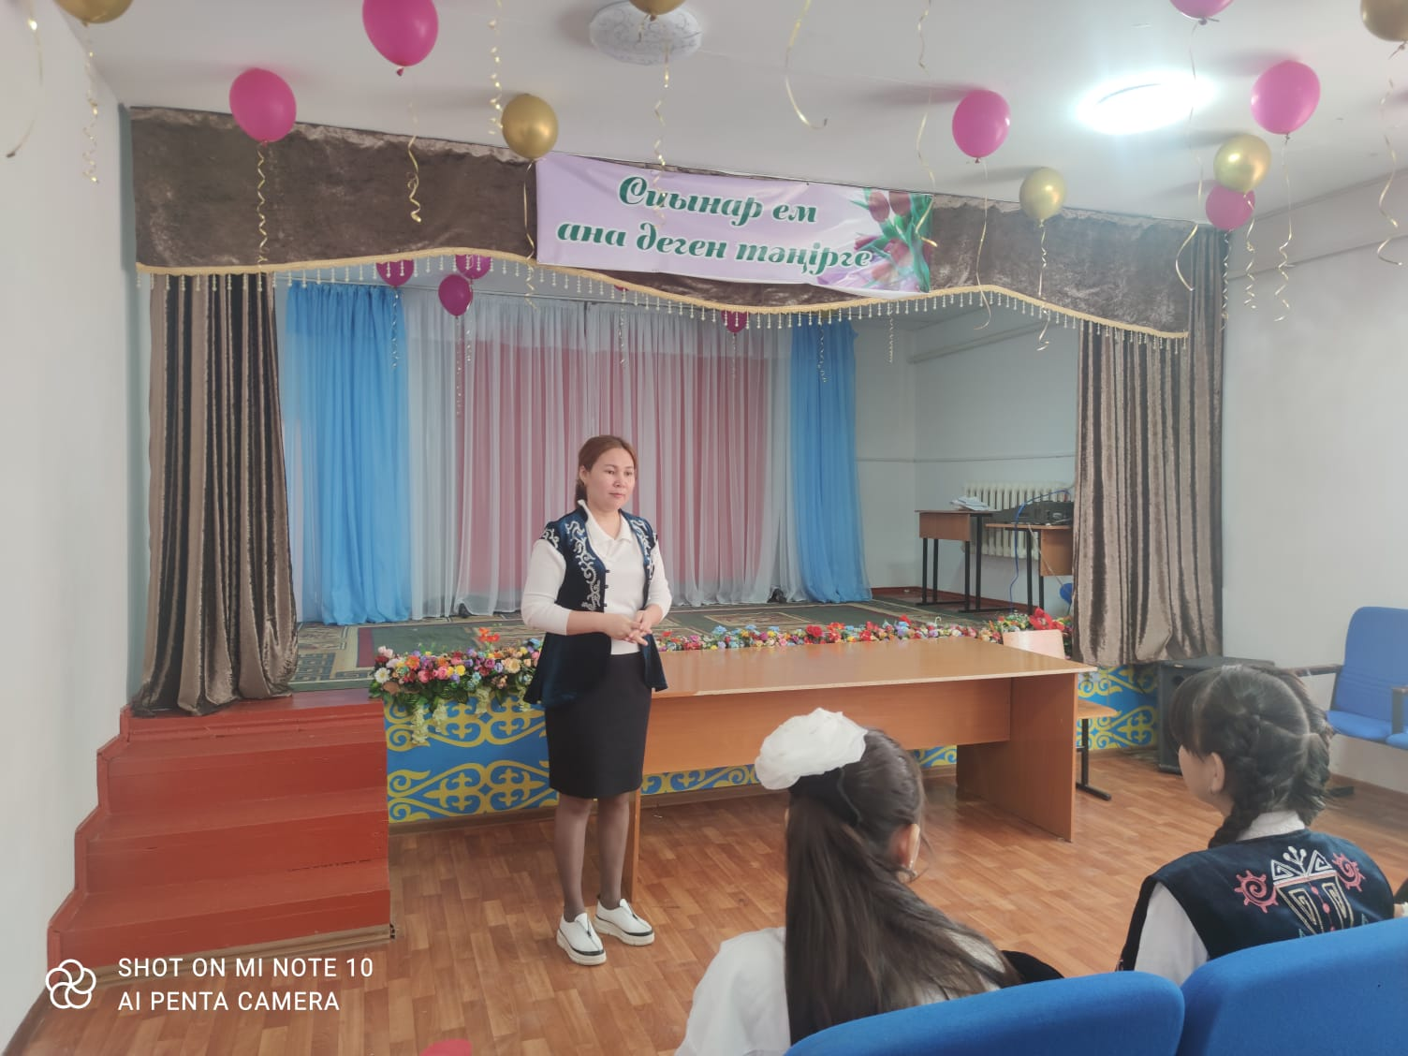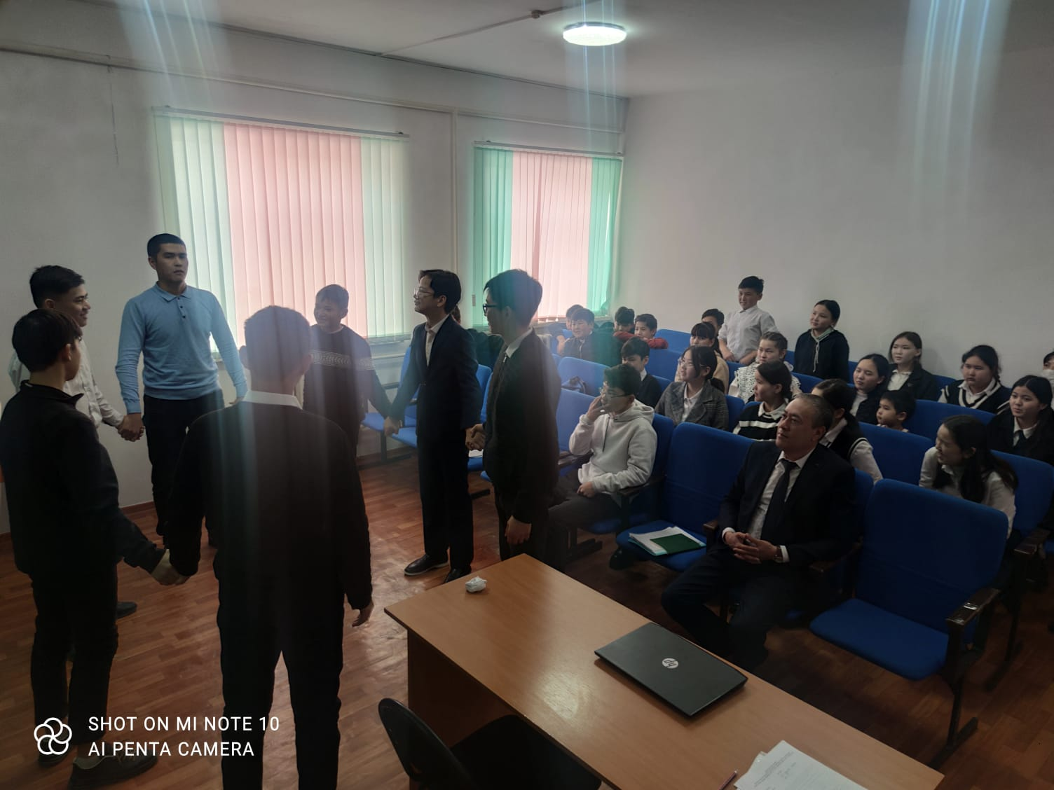

«Дефференциалды-диагностикалық сауалнама» әдістемесінің қорытындысы (Е.А.Климов)
Күні: 17.01. 2023ж
Мақсаты: Оқушының мамандыққа бейімділігін анықтау
Әдістеме тақырыбы:« Дефференциалды-диагностикалық сауалнама»
Қатысқандар:9-11сынып оқушылары
Кілті:
Мамандықтар типі | Мамандықтар
Адам - табиғат | бағбан, зоотехник, ветеринар, мал өсіруші, геолог, агроном, биолог, орманшы, омарташы(пчеловод), топырақтанушы(почвовед) және т. б.
Адам - техника | Слесарь, ұста(токарь), радиотехник, байланысшы(связист), тігінші(швея), жүргізуші, электрик, инженер, монтаждаушы және т. б.
Адам - адам | Сатушы, мұғалім, балабақша тәрбиешісі, күтушісі, ЖОО, колледж оқытушысы, дәрігер; медбике, даяшы, әкімші(администратор) және т. б.
Адам – белгілер жүйесі | Сызба сызушы, информатик, жоспарлаушы, экономист, корректор, программист, телеграфист, құрастырушы(наборщик)және т. б.
Адам – көркем бейне | Сылақшы-сыршы, безеуші-оюшы, сәулетші, фотограф, әртіс, тегістеуші(шлифовальщик камней), суретші, музыкант, модельер, шыны үрлеуші(стеклодув) және т. б.

Нәтижесі:

Диагностика нәтижесі сынып жетекшісіне таныстырылып, мамандық таңдауға бағыт-бағдар беру мақсатында тренинг өткізілді. 9 сынып оқушыларына «Кім болғым келеді?», «Күйзелісті күліп жең!», «Мен өзімді мақтан етемін» тақырыптарында семинар-тренингтер ұйымдастырылды.

Э.Ховардтың«Стресс саған қалай әсер етеді?» тесті бойынша жүргізілген диагностикалық зерттеу жұмысының қорытындысы
Күні: 27.03. 2023ж
Мақсаты: Оқушы бойындағы стреске төзімділік деңгейін анықтау
Қатысқандар:5-6 сынып оқушылары
Қатысқан оқушы саны: 8
Кілті:
І топ: 15-25 ұпай – стреске төзімділік деңгейі жоғары
ІІ топ: 26-35 ұпай – стреске төзімділік деңгейі орташа
ІІІ топ: 36-45 ұпай – стреске төзімділік деңгейі төмен

Нәтижесі:

Диагностика нәтижесі сынып жетекшілеріне таныстырылып, диагностикадағы аталған шкалалар бойынша көрсеткіші жоғары болған оқушыларменсұхбат жүргізілді, психологиялық қолдау көрсету және психологиялық бақылау тобындағы оқушылар анықталып, кейс құжаттары ашылды, арнайы мамандарға жолданды.
ҰБТ кезінде 11 сынып оқушыларына психологиялық қолдау көрсету мақсатында сәуір айында «Толеранттылық (төзімділік) деген не?» тақырыбында тренинг болып өтті.
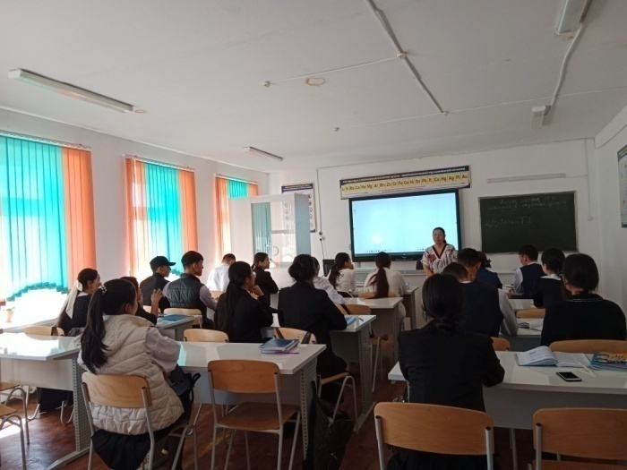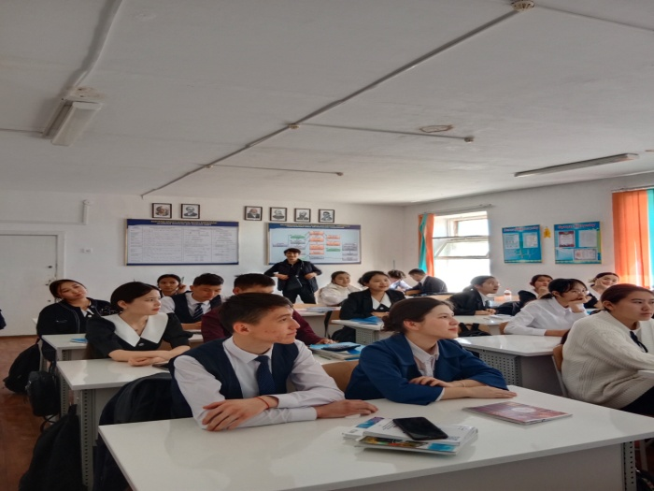

Сәуір айында «Отбасындағы әлеуметтік-психологиялық отмосфераны реттеу және нығайту жолдары» тақырыбында ата-аналармен кездесу болып өтті.

Педагог-психолог: Ә.Қоңырбаева

